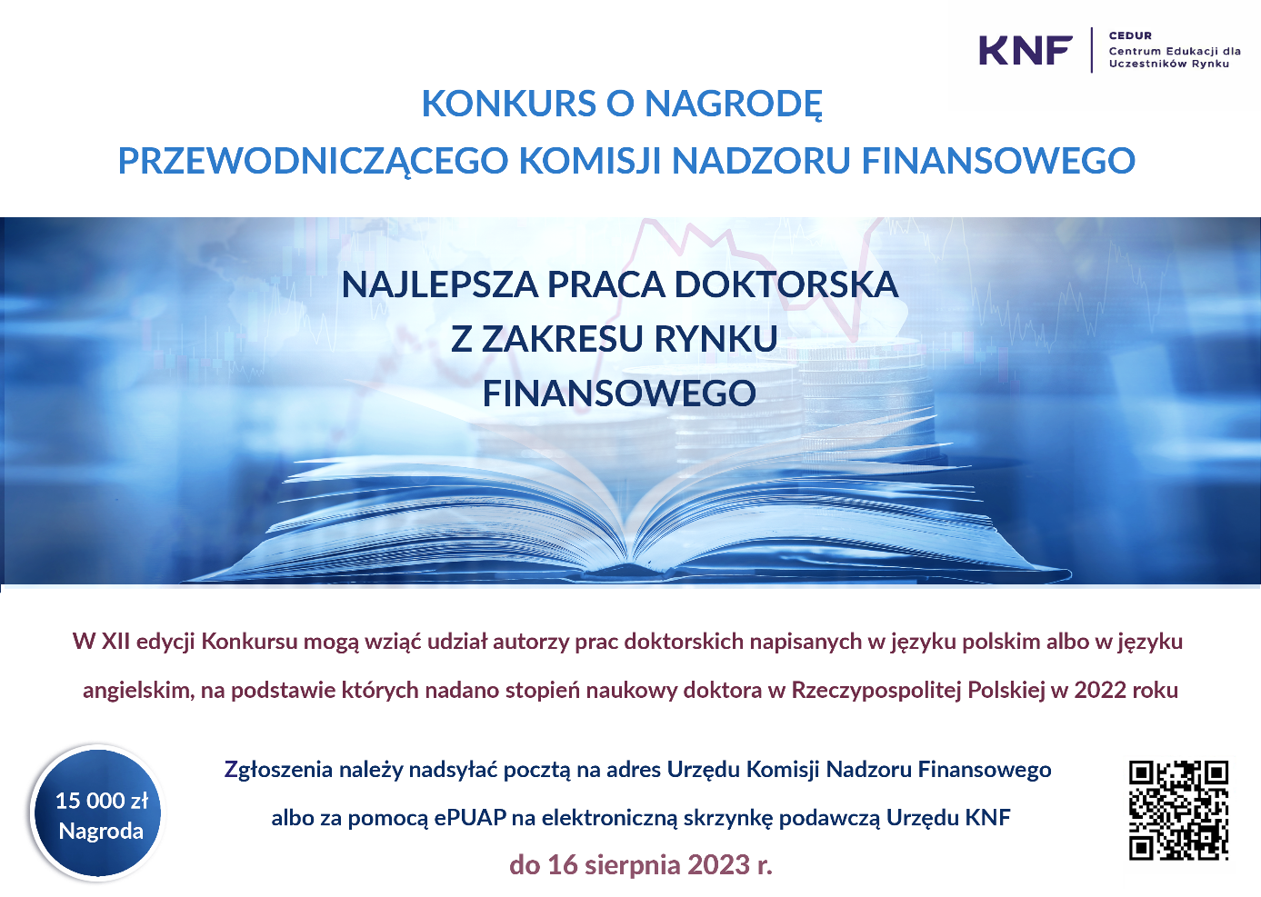

Urząd Komisji Nadzoru Finansowego informuje, że trwa XII edycja Konkursu o Nagrodę Przewodniczącego KNF za najlepszą pracę doktorską z zakresu rynku finansowego.

Celem Konkursu jest inspirowanie rozwoju rynku finansowego i jego innowacyjności poprzez zwiększanie zainteresowania środowiska akademickiego zagadnieniami związanymi
z organizacją i funkcjonowaniem rynku finansowego oraz nadzorem nad tym rynkiem. Konkurs stanowi przejaw realizacji ustawowych zadań Komisji Nadzoru Finansowego dotyczących podejmowania działań edukacyjnych w zakresie funkcjonowania rynku finansowego.

Organizatorem Konkursu jest Urząd Komisji Nadzoru Finansowego. W XII edycji Konkursu mogą wziąć udział autorzy prac doktorskich napisanych w języku polskim albo w języku angielskim, na podstawie których nadano stopień naukowy doktora w Rzeczypospolitej Polskiej w 2022 roku. Autor najlepszej pracy doktorskiej otrzymuje przyznawaną przez Kapitułę Konkursu, powoływaną przez Przewodniczącego KNF, nagrodę pieniężną
w wysokości piętnastu tysięcy złotych brutto. Kapituła Konkursu może także przyznać wyróżnienie w wysokości pięciu tysięcy złotych brutto.

Zgłoszenie należy złożyć w Kancelarii Ogólnej (Biurze Podawczym) Urzędu Komisji Nadzoru Finansowego (ul. Piękna 20, 00-549 Warszawa), przesłać przesyłką pocztową na adres korespondencyjny Urzędu Komisji Nadzoru Finansowego (ul. Piękna 20, 00-549 Warszawa, skr. poczt. 419), z dopiskiem na kopercie „Konkurs na pracę doktorską (Departament Komunikacji Społecznej)”, albo przesłać za pomocą ePUAP na adres elektronicznej skrzynki podawczej Komisji Nadzoru Finansowego (: /2447pvjake/SkrytkaESP), w terminie
do 16 sierpnia 2023 r.

Wszelkie informacje o Konkursie są dostępne na stronie internetowej pod adresem www.knf.gov.pl,
w dziale CEDUR/Konkurs o Nagrodę Przewodniczącego KNF za najlepszą pracę doktorską
z zakresu rynku finansowego - link:
https://www.knf.gov.pl/dla_rynku/edukacja_cedur/konkursy/Konkurs_o_nagrode_Przewodniczacego_KNF

